Санкт-Петербургский Национальный Исследовательский Университет ИТМО

Факультет Прикладной Информатики

Лабораторная работа 9

Выполнил:
Пухарев С.В.
Проверил:
Иванов С.Е.

Санкт-Петербург
2025
СОДЕРЖАНИЕ
ВВЕДЕНИЕ 3
1 Упражнение 1 4
2 Упражнение 2 4
3 Упражнение 3 5
ЗАКЛЮЧЕНИЕ 9

ВВЕДЕНИЕ
Цель работы – знакомство с делегатами и событиями в языке C#.

1 Упражнение 1
На рисунках 1 и 2 представлены изменения в классе Book.
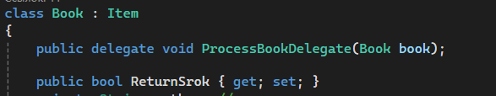
Рисунок 1 – Делегат
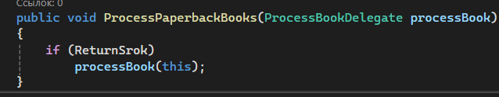
Рисунок 2 – Новый метод
На рисунке 3 представлены изменения в классе Operation.
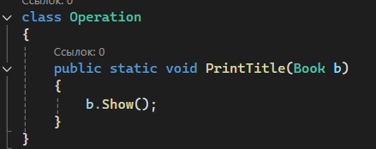
Рисунок 3 – Operation
На рисунке 4 представлен вывод.
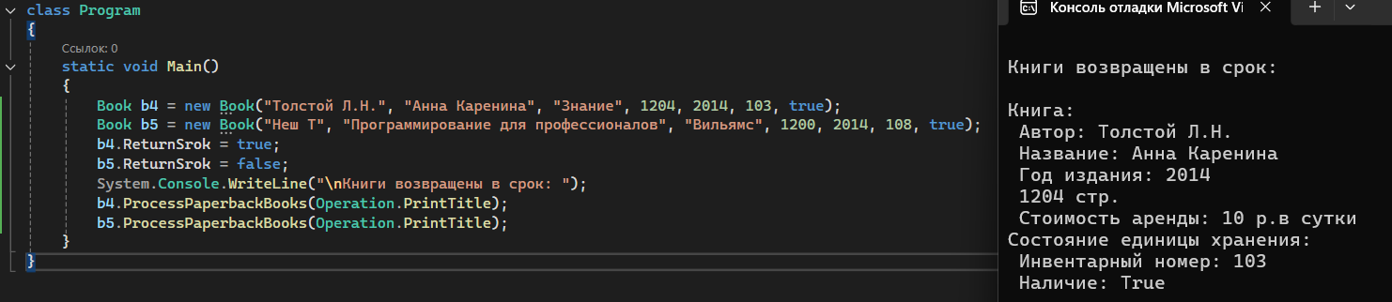
Рисунок 4 – Вывод

2 Упражнение 2
На рисунках 5, 6 представлены изменения в классе Book.
Рисунок 5 – Событие
На рисунке 6 представлены изменения в классе Operation.
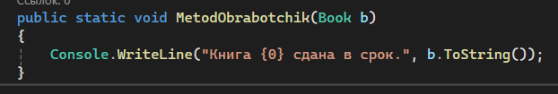
Рисунок 6 – Изменения
На рисунке 7 представлен вывод.
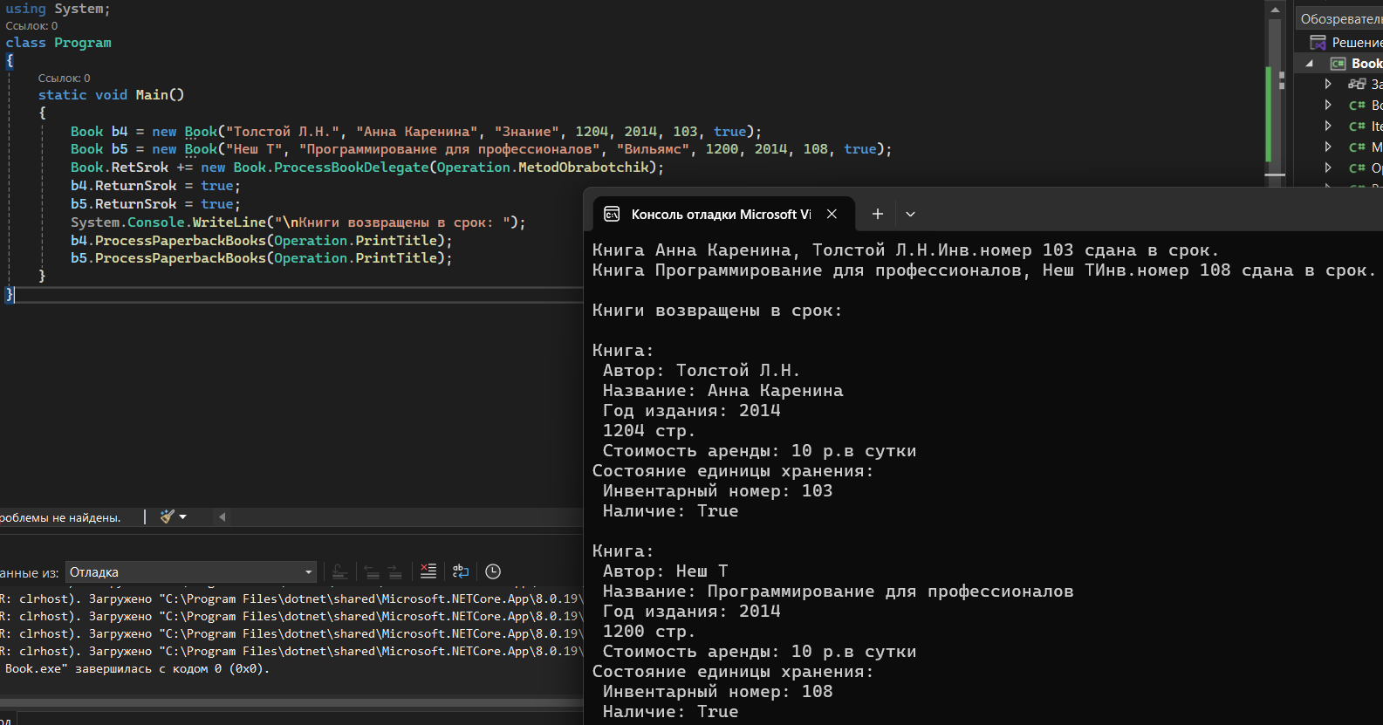
Рисунок 7 – Вывод

3 Упражнение 3
На рисунках 8, 9 и 10 представлены изменения в проекте Igra.
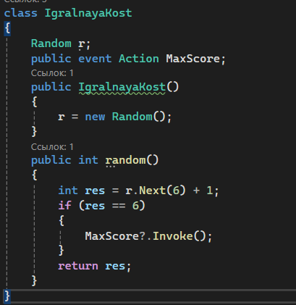
Рисунок 8 – IgralnayaKost

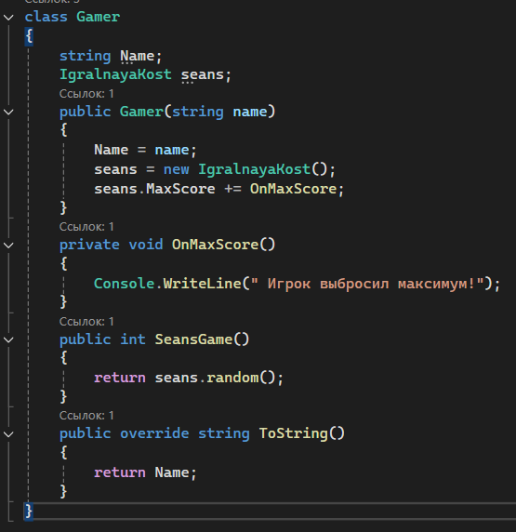
Рисунок 9 – Gamer
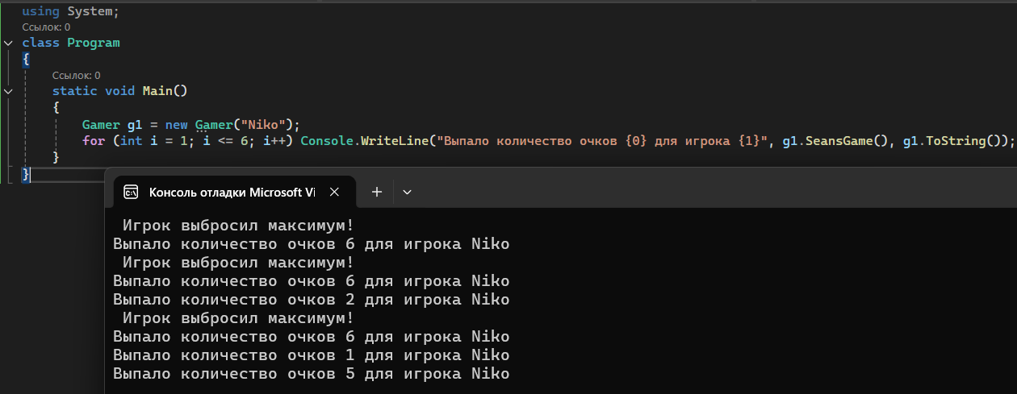
Рисунок 10 – Вывод
Ниже представлен code review.
Резюме
Данный код представляет собой простую игру с броском игральной кости, где игрок может выбросить от 1 до 6 очков. При выбросе максимального значения (6) срабатывает событие, которое выводит сообщение. Код написан на C# и демонстрирует использование классов, событий и генерации случайных чисел.
Ошибка
В методе random() класса IgralnayaKost название метода не соответствует стандартам именования в C#. Рекомендуется переименовать его в GetRandomValue() для лучшего понимания его назначения.
Стиль кода
Код в целом написан в соответствии с общепринятыми стандартами C#. Однако, для улучшения читаемости, рекомендуется использовать фигурные скобки для всех блоков кода, даже если они содержат только одну строку. Это поможет избежать ошибок при добавлении новых строк в будущем.
Структура кода
Структура кода логична и понятна. Классы Gamer и IgralnayaKost четко разделяют ответственность. Однако, можно рассмотреть возможность выделения интерфейса для игральной кости, чтобы улучшить тестируемость и расширяемость кода.
Читаемость
Код читаем и понятен, но можно улучшить комментариями, особенно в методах, чтобы объяснить их функциональность. Это поможет другим разработчикам быстрее понять логику программы.
Производительность
Производительность кода на текущем уровне является приемлемой для данной задачи. Однако, если количество бросков увеличится, стоит рассмотреть возможность оптимизации генерации случайных чисел.
Масштабируемость
Код легко масштабируется. Можно добавить новые функции, такие как возможность добавления нескольких игроков или различные правила игры, без значительных изменений в существующей структуре.
Безопасность
Код не содержит явных уязвимостей, однако стоит учитывать обработку исключений, особенно при работе с событиями и случайными числами, чтобы избежать неожиданных сбоев.
Обработка ошибок
В текущей реализации отсутствует обработка ошибок. Рекомендуется добавить обработку исключений, чтобы предотвратить сбои программы в случае возникновения неожиданных ситуаций, таких как проблемы с генерацией случайных чисел.
Заключение
В целом, код представляет собой хорошую основу для простой игры с игральной костью. С небольшими улучшениями в области именования методов, обработки ошибок и добавления комментариев, он может стать более понятным и надежным.

ЗАКЛЮЧЕНИЕ
В ходе данной лабораторной работы были получены навыки работы с событиями и делегатами, а также эти знания были применены на практике.

